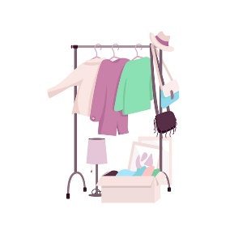  

FONTAINE NOTRE DAME

**Dimanche 9 Novembre 2025**

**Salle des Fêtes**

**9 heures – 17 Heures**

Bourse aux Jouets

Vêtements

**4 € La table (1.80m)**

**Nom :** ………………………**Adresse :**………………………………………………………………**Téléphone**:……………………

**Nombre de tables :**…………….

(Pensez à prendre votre pique-nique !)

Installation à partir de 8 heures

**Bulletin d’inscription à déposer dans la boite aux lettres de la Mairie avant le 05/11/2025.**

**IPNS**

  

FONTAINE NOTRE DAME

**Dimanche 9 Novembre 2025**

**Salle des Fêtes**

**9 heures – 17 Heures**

Bourse aux Jouets

Vêtements

**4 € La table (1.80m)**

**Nom :** ………………………**Adresse :**………………………………………………………………**Téléphone**:……………………

**Nombre de tables :**…………….

(Pensez à prendre votre pique-nique !)

Installation à partir de 8 heures

**Bulletin d’inscription à déposer dans la boite aux lettres de la Mairie avant le 05/11/2025. IPNS**